万冢镇：多措并举开展反诈宣传活动

近年来随着网络时代的不断发展，新型网络诈骗案件多发。为增强群众反诈意识，不断提高群众对各类新型诈骗行为的识别能力，近日，万冢镇人大主席组织带领全镇县乡人大代表，多举措、多渠道进行反诈义务宣传活动。

紧盯重点人群。针对农村留守妇女、网购爱好者等易受骗的重点人群，组织各村人大代表及志愿者上门进行反诈知识宣传，针对有“刷单”经历易受骗的群众，及时上门劝阻，防止群众财产损失。同时紧盯中小学生群体，持续强化协作，镇人大配合镇政府、综治办等部门，先后组织反诈进校园，开展网络诈骗案例宣传讲座3次。

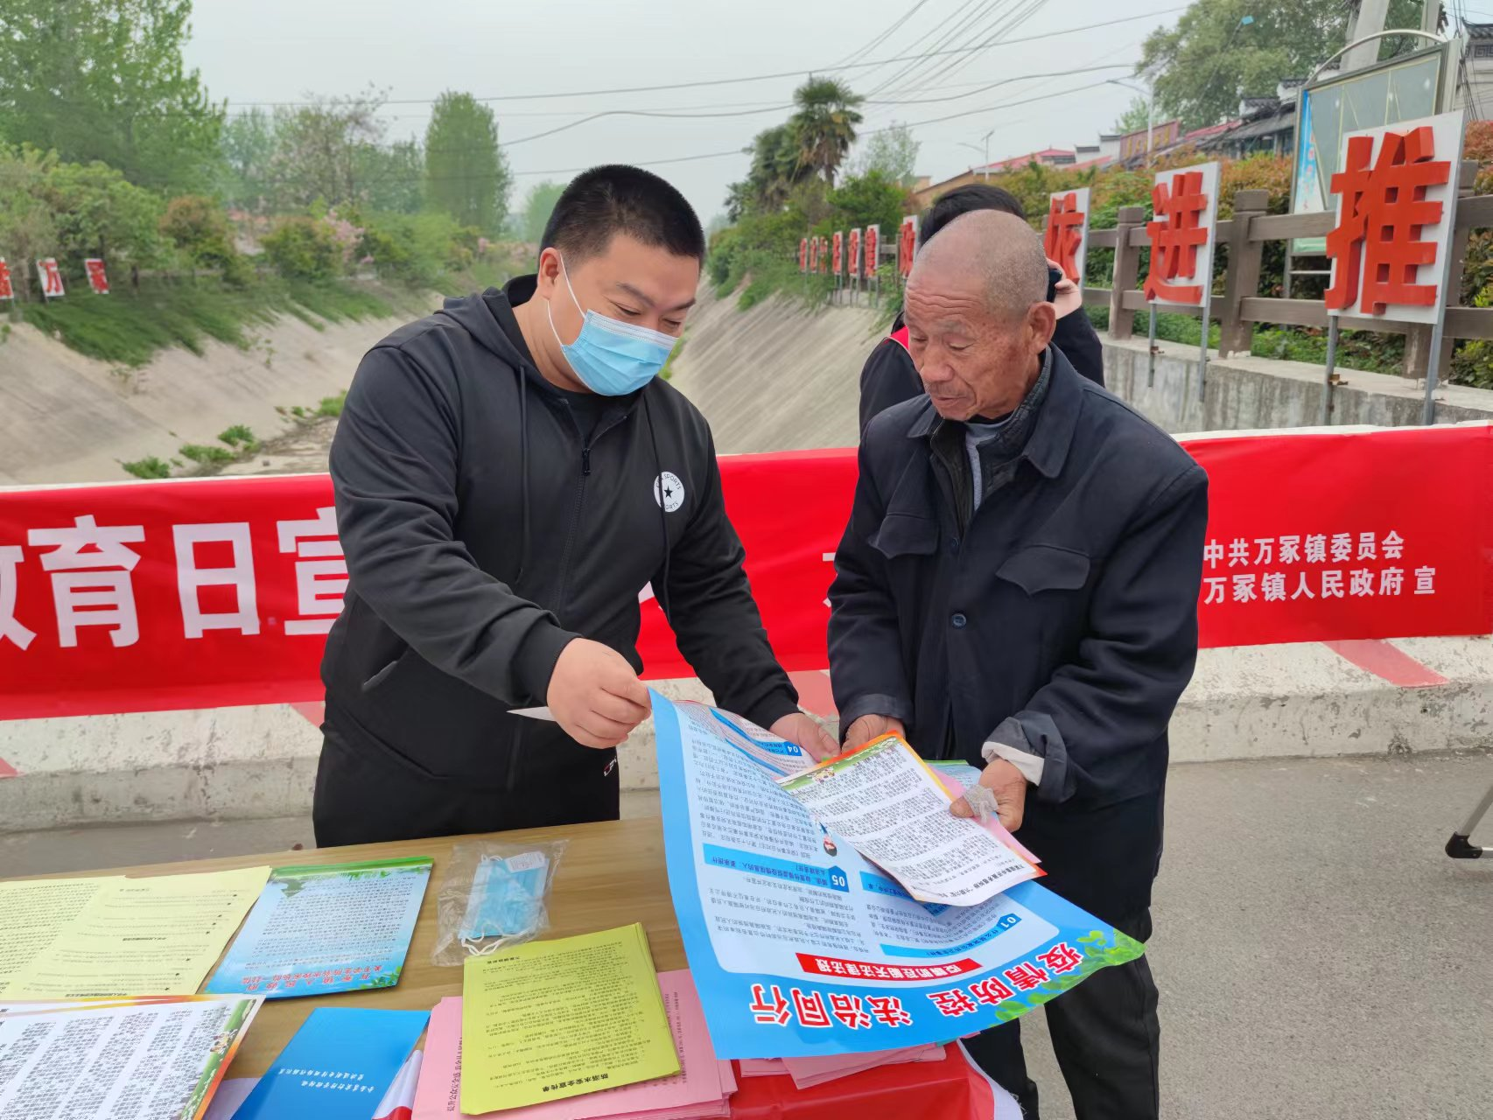

开展多项宣传。通过敲门行动，各人大代表进村入户向群众面对面宣传反诈知识，做到家喻户晓。在人员集聚场所、镇村中心区域采用大喇叭、现场宣讲等方式开展常态化宣传，持续提高群众防诈意识。利用微信群，将省、市反诈中心推送的各种案例、惯用伎俩及作案手法，推送到千家万户，让群众切实感受到电诈风险隐患的存在，挤压电诈案件滋生的空间。

深入宣传死角。针对在本地务工、流动量大的人群，人大代表及综治办工作人员深入扶贫车间、田间地头、开展反诈知识宣传和国家反诈APP下载，确保反诈APP“应装尽装、应知尽知、不漏一户、不漏一人”。

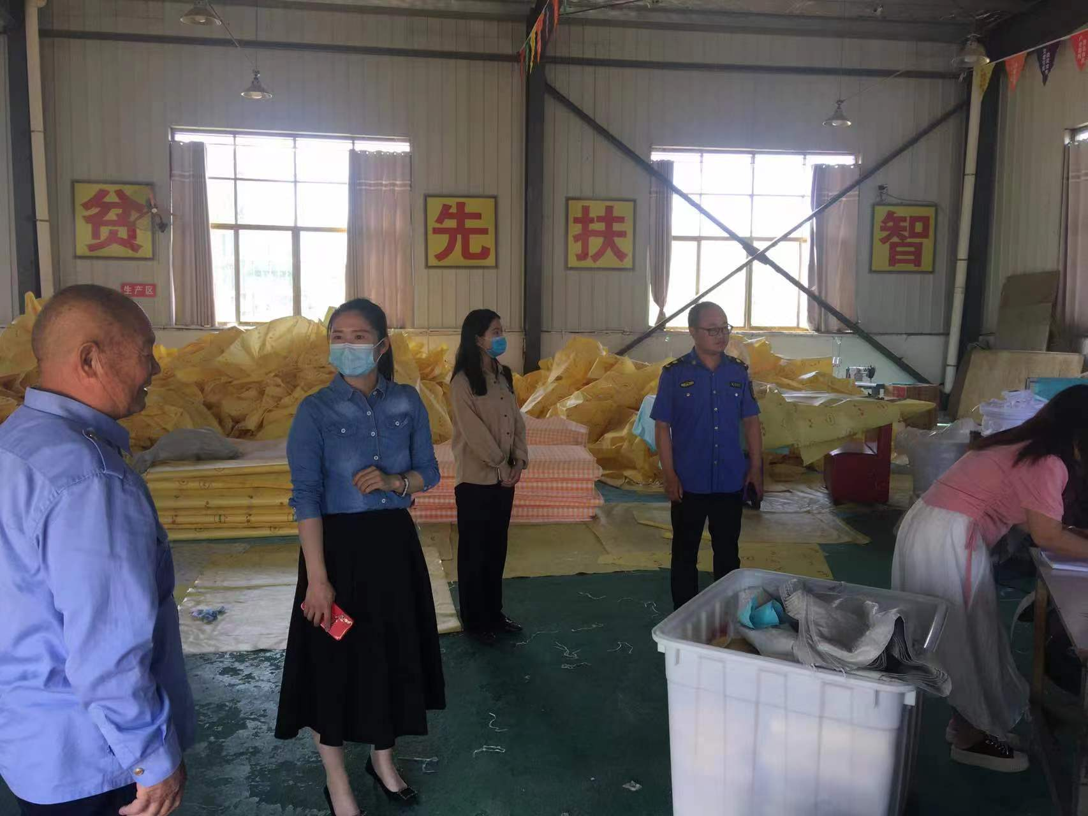

下一步，万冢镇人大将在镇党委带领下，继续加大反电诈宣传及“国家反诈中心”App推广力度，确保反电诈工作取得实效，让全镇群众财产安全得到保障。